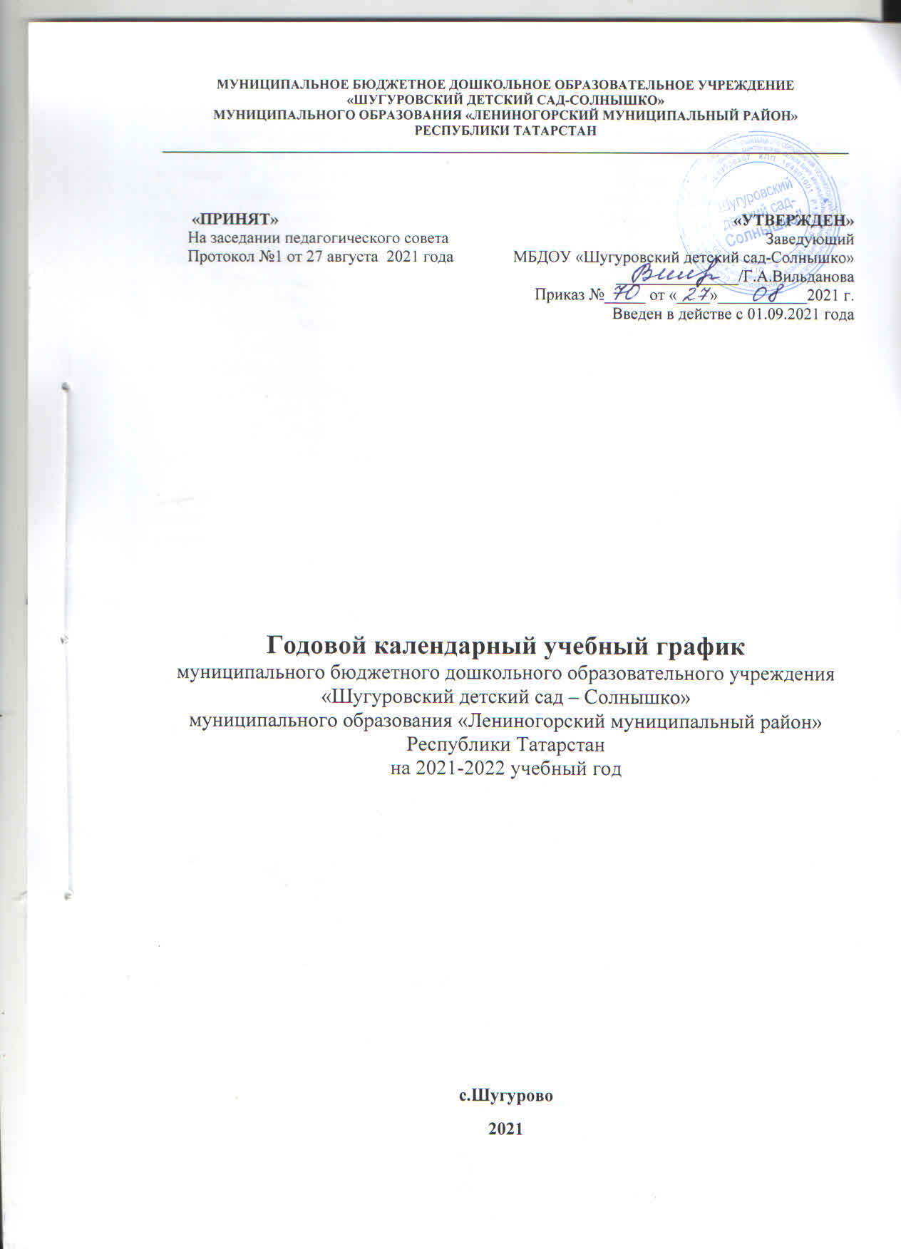

Пояснительная записка

Годовой календарный учебный график является локальным нормативным документом, регламентирующим общие требования к организации образовательного процесса в муниципальном бюджетном дошкольном образовательном учреждении «Шугуровский детский сад – Солнышко» муниципального образования «Лениногорский муниципальный район» Республики Татарстан на 2021-2022 учебный год.

Годовой календарный учебный график разработан в соответствии с:
- Федеральным Законом «Об образовании в Российской Федерации» от 29.12.2012 года № 273 – ФЗ (последняя редакция);
- Приказом Минобрнауки России от 17.10.2013г № 1155 «Об утверждении федерального государственного образовательного стандарта дошкольного образования»;
- СанПиН 2.4.1.3049 – 13 «Санитарно-эпидемиологические требования к устройству, содержанию и организации режима работы в дошкольных образовательных организаций» с изменениями 2018;
- Уставом МБДОУ «Шугуровский детский сад – Солнышко» МО «ЛМР» РТ.

Годовой календарный учебный график учитывает в полном объеме возрастные психофизические особенности воспитанников и отвечает требованиям охраны их жизни и здоровья.
Режим работы «МБДОУ «Шугуровский детский сад - Солнышко»:
- Пятидневная рабочая неделя с 10,5 часовым пребыванием детей.
- Ежедневный график работы с 6.30 до 17.00 ч.
- Выходные дни: суббота, воскресенье и праздничные дни, установленные государством.

Продолжительность учебного года:
Продолжительность учебного года в ДОУ составляет 36 недель:
- начало учебного года 01 сентября 2021 года,
- окончание 31 мая 2022 года.

Адаптационный период:
- ясельная группа: со дня прихода ребенка в ДОУ в течение 1 месяца

Диагностика освоения программы детьми (сроки):
- анализ адаптации с 01.10.2021 г. по 14.10.2021 г.,
- итоговая с 19.04.2022 г. по 30.04.2022 г.

Проведение диагностики достижения детьми планируемых результатов освоения основной программы дошкольного образования предусматривает организацию первичной и итоговой диагностики. Обследование проводится в режиме работы ДОУ, без специально отведённого для него времени, посредством бесед, наблюдений, индивидуальной работы с детьми.

Продолжительность каникул:
- 01 января 2022 г. – 10 января 2022 г.
- 01 июня 2022 г. - 31 августа 2022 г.

Воспитательно – образовательная работа в летний оздоровительный период планируется в соответствии Планом работы на летний период, тематическим планированием дней и недель, а также с учѐтом климатических условий.
Все изменения, вносимые ДОУ в годовой календарный учебный график, утверждаются приказом заведующего образовательным учреждением и доводятся до всех участников образовательного процесса.

1. Режим работы учреждения
Продолжительность учебной недели |  |  |  | 5 дней (с понедельника по пятницу)
Время работы возрастных групп |  |  |  | 10 часов в день (с 06.30 до 17.00 часов)
Нерабочие дни |  |  |  | Суббота, воскресенье.  Праздничные дни
2. Продолжительность учебного года
Учебный год |  | 01.09.2021 – 31.05.2022 |  |  |  | 36 недель
I полугодие |  | 01.09.2021 – 31.12.2021 |  |  |  | 17 недель
II полугодие |  | 11.01.2022 - 31.05.2022 |  |  |  | 19 недель
3.Мероприятия, проводимые в рамках образовательного процесса
3.1. Диагностики достижения детьми планируемых результатов освоения основной
общеобразовательной программы дошкольного образования:
Наименование |  | Сроки |  |  |  | Количество
Анализ адаптации |  | 01.10.2021 по 16.10.2021 |  |  |  | 10 дней
Итоговый диагностика |  | 19.04.2022 по 30.04.2022 |  |  |  | 10 дней
3.2. Максимальное количество и продолжительность ООД
Возрастная группа | Количество в день |  | Продолжительность ООД (мин) |  | Объем нагрузки в  день (мин) |  | Объем нагрузки в неделю
ясельная | 2 |  | 10 мин |  | 20 мин |  | 1 час 40 мин
1 младшая группа №1 | 2 |  | 10 мин |  | 20 мин |  | 1 час 40 мин
4.Каникулярное время
 |  | Сроки/даты |  |  |  | Количество каникулярных недель/праздничных  дней
Зимние каникулы |  | 01.01.2022г. – 09.01.2022г. |  |  |  | 9 дней
Летние каникулы |  | 01.06.2022 г. – 31.08.2022 г. |  |  |  | 92 дня

